11-3-2026
DIEGO SOLLEIRO ARANCON
asir 2
Infraestructura de Red y Servicios Centralizados (Alta Disponibilidad)

Índice
1. Instalación de máquinas virtuales 3
2. Configuración de red y enrutamiento 3
3. Pruebas de conectividad (Verificación) 5
3.1. Prueba de salida a Internet (WAN) 5
3.2. Prueba de comunicación Inter-Nodos (LAN) 6
3.3. Prueba de Enrutamiento NAT desde Cliente WINDOWS 8

Índice de ilustraciones
Ilustración 1 Archivo de configuración Netplan del PDC 3
Ilustración 2 Archivo de configuración Netplan del SDC 4
Ilustración 3 Prueba de salida a Internet (WAN-PDC-IP) 5
Ilustración 4 Prueba de salida a Internet (WAN-PDC-DNS) 5
Ilustración 5 Prueba de salida a Internet (WAN-SDC-IP) 5
Ilustración 6 Prueba de salida a Internet (WAN-SDC-DNS) 6
Ilustración 7 Prueba de comunicación Inter-Nodos (LAN-PDC) 6
Ilustración 8 Prueba de comunicación Inter-Nodos (LAN-SDC) 7
Ilustración 9 Prueba de comprobación de la configuración ip 8
Ilustración 10 Prueba de salida a Internet desde el cliente (IP) 9
Ilustración 11 Prueba de salida a Internet desde el cliente (DNS) 9

1. Instalación de máquinas virtuales
Para aislar el entorno de producción y garantizar la portabilidad del proyecto, la infraestructura se ha desplegado utilizando hipervisores de virtualización tipo 2. El sistema operativo elegido para el 'Backend' es Ubuntu Server LTS, garantizando estabilidad y soporte a largo plazo sin costes de licenciamiento.
Se han provisionado los siguientes nodos principales: DETALLES y SO
- SRV-PDC (Controlador Principal):
  - RAM: 2048 MB (Mínimo recomendado para Samba AD DC).
  - Almacenamiento: Disco virtual de 25 GB (Aprovisionamiento dinámico).
  - Red: 3 adaptadores (Adaptador puente + red interna Linux + red Interna Windows).
- SRV-SDC (Controlador Secundario):
  - RAM: 2048 MB.
  - Almacenamiento: Disco virtual de 25 GB.
  - Red: 2 adaptadores (Adaptador puente + red interna Linux + red interna Windows).
- CLIENTE 1 ZORIN
  - RAM: 4096MB
  - Almacenamiento: Disco virtual de 50GB (Aprovisionamiento dinámico).
  - Red: 1 adaptador de red interna (Red Linux)
- CLIENTE 2 WINDOWS
  - RAM: 4096MB
  - Almacenamiento: Disco virtual de 80GB (Aprovisionamiento dinámico)
  - Red: 1 adaptador de red interna (Red Windows)

2. Configuración de red y enrutamiento
La red se ha diseñado bajo el paradigma de 'Defensa en Profundidad'. El servidor PDC actúa como barrera de entrada y enrutador (Router NAT) para la red aislada. La configuración de las interfaces se ha realizado mediante la herramienta moderna Netplan modificando el archivo .yaml correspondiente. CAMBIAR PORQUE YA NO ES ESTE
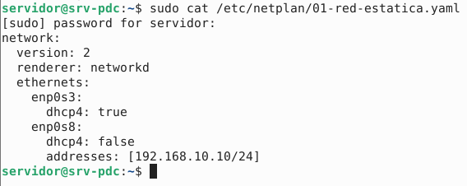
Ilustración 1 Archivo de configuración Netplan del PDC
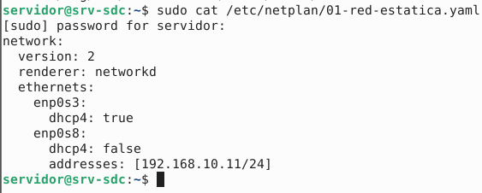
Ilustración 2 Archivo de configuración Netplan del SDC
ARCHIVOS NETPLAN (APARTADO)

Configuración SRV-PDC:
- Interfaz WAN (enp0s3): Configurada por DHCP apuntando a la pasarela del hipervisor para obtener salida a Internet.
- Interfaz LAN 1 (enp0s8): Configurada con la IP estática 192.168.10.10/24 sin puerta de enlace, ya que este servidor es el origen de la red para la subred Linux.
- Interfaz LAN 2 (enp0s9): Configurada con la IP estática 192.168.20.10/24 sin puerta de enlace, actuando como el origen de la red para la subred Windows.
- Enrutamiento y NAT: Se ha activado el IP Forwarding en el kernel (net.ipv4.ip_forward = 1) y se han aplicado reglas de enmascaramiento (MASQUERADE) con iptables para dotar de acceso a Internet a los clientes locales de ambas subredes.

Configuración SRV-SDC:
- Interfaz WAN (enp0s3): Configurada por DHCP apuntando a la pasarela del hipervisor para obtener salida a Internet.
- Interfaz LAN 1 (enp0s8): Configurada con la IP estática 192.168.10.11/24 (perteneciente a la subred Linux).
- Interfaz LAN 2 (enp0s9): Configurada con la IP estática 192.168.20.11/24 (perteneciente a la subred Windows).
- Enrutamiento y Puerta de Enlace: A diferencia del nodo principal, el enrutamiento en el kernel permanece desactivado (net.ipv4.ip_forward = 0). Apunta a la IP del PDC (192.168.10.10) como puerta de enlace para recibir sus actualizaciones y mantener la sincronización.
Nota: Para evitar la desincronización de Kerberos, que exige una diferencia horaria máxima de 5 minutos entre nodos, se configuró el servicio systemd-timesyncd apuntando a servidores NTP públicos.

3. Pruebas de conectividad (Verificación)
Para garantizar la viabilidad de la topología antes de promocionar los dominios, se ejecutó una batería de pruebas mediante el protocolo ICMP (Ping).

3.1. Prueba de salida a Internet (WAN)
Se verifica que el servidor principal y secundarios son capaces de resolver nombres externos y alcanzar redes públicas.
Comando utilizado: ping -c 4 8.8.8.8 y ping google.com.
Resultado: Conectividad exitosa, 0% de paquetes perdidos.
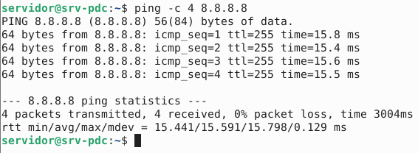
Ilustración 3 Prueba de salida a Internet (WAN-PDC-IP)
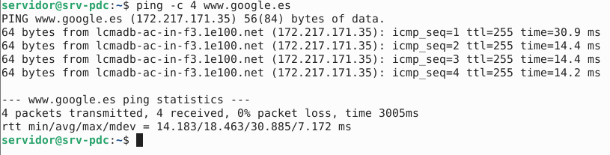
Ilustración 4 Prueba de salida a Internet (WAN-PDC-DNS)
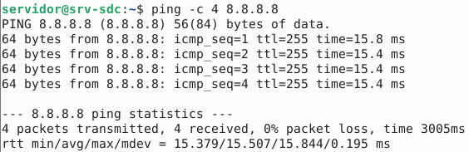
Ilustración 5 Prueba de salida a Internet (WAN-SDC-IP)
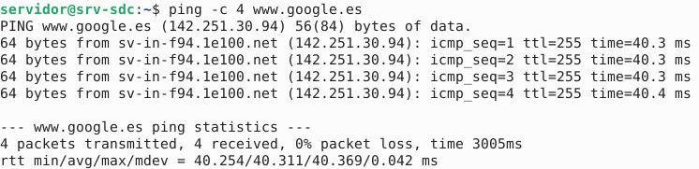
Ilustración 6 Prueba de salida a Internet (WAN-SDC-DNS)

3.2. Prueba de comunicación Inter-Nodos (LAN)
Se comprueba el enlace directo en la red aislada 192.168.10.0/24 entre el controlador principal y el secundario.
Comando utilizado (Desde PDC): ping -c 4 192.168.10.11
Comando utilizado (Desde SDC): ping -c 4 192.168.10.10
Resultado: Enlace bidireccional correcto y latencia estable.
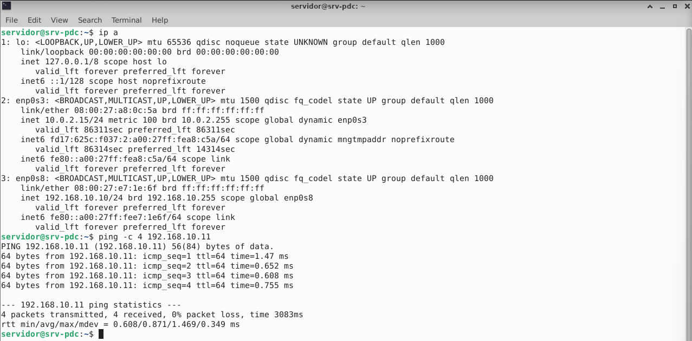
Ilustración 7 Prueba de comunicación Inter-Nodos (LAN-PDC)
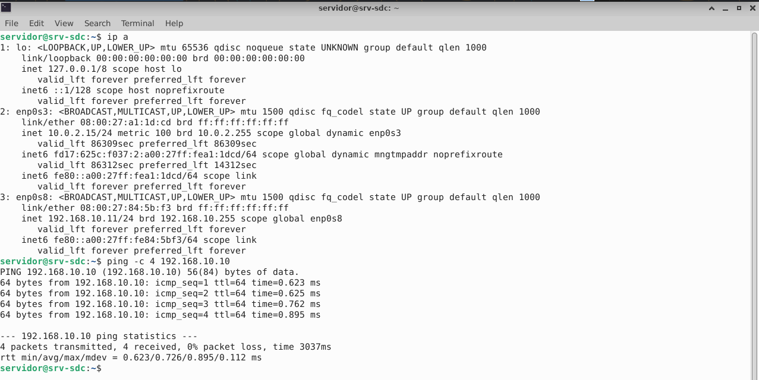
Ilustración 8 Prueba de comunicación Inter-Nodos (LAN-SDC)

3.3. Prueba de Enrutamiento NAT desde Cliente WINDOWS
Se verifica que un equipo cliente ubicado en la red interna (ej. Windows 11) recibe enrutamiento a través del PDC.
Comandos utilizados: ipconfig (para verificar puerta de enlace), ping 8.8.8.8; ping www.google.es
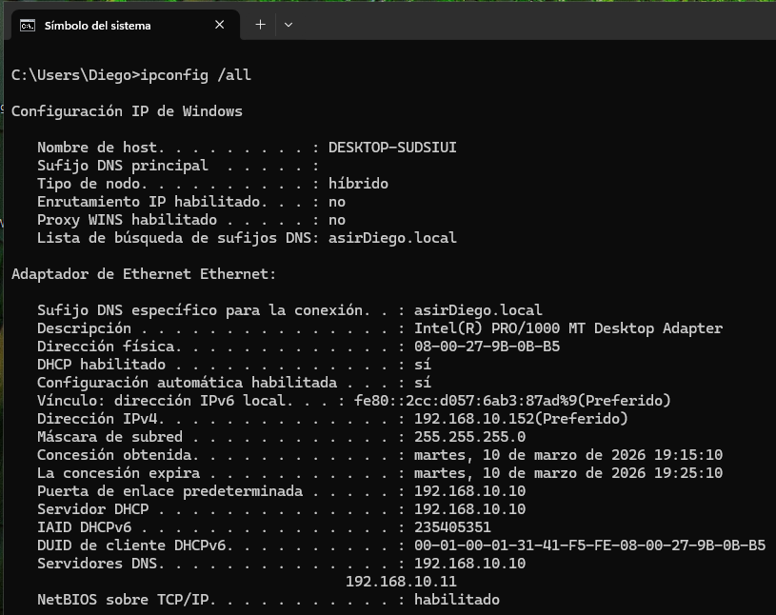
Ilustración 9 Prueba de comprobación de la configuración ip

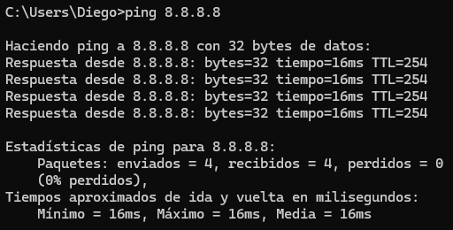
Ilustración 10 Prueba de salida a Internet desde el cliente (IP)
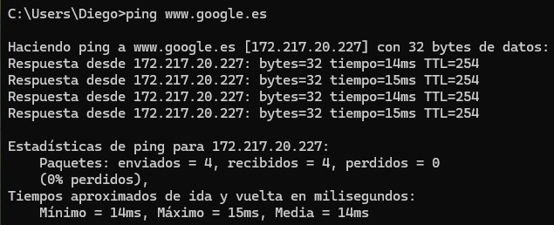
Ilustración 11 Prueba de salida a Internet desde el cliente (DNS)

